Air Attack
Oscar Sanchez
Manipulación de objetos en 2D - Tecnicatura en Diseño y Programación de Videojuegos
FICH – UNL
Octubre - 2013

Resumen. Utilizando un avión hay que poner fuera de combate a todos los tanques enemigos antes de que el tiempo termine.
- INTRODUCCION
El vídeo juego se construyo utilizando OpenGL, el genero del mismo es de estrategia en tiempo real. Algunas de las características son:
- Efectos de partículas
- Seguimiento de cámara en el caso del avión
- Efecto de zoom
- AI en los tanques

El objetivo del mismo es destruir a todos los tanques enemigos antes de 180 segundos.

- DESARROLLO
La mecánica del juego consiste en desplazarse por un mapa relativamente grande en busca de los tanques y ponerlos fuera de combate impendiendo que los mismo lo hagan antes.

Para el desarrollo del vídeo se partió de la implementación del ultimo TP.
Se agregaron las siguientes clases:
- Manejador de texturas
- Implementación del avión
- Implementación del Tanque

Para el caso del avión se implemento la capacidad de moverse en distintas velocidades (normal y turbo) agregando un efecto de partículas cuando se esta en modo turbo.
Para el caso del disparo de los misiles también se implemento un efecto de partículas.
Cuando el avión recibe un impacto se muestra otro efecto de partículas.

Para el caso del tanque se implemento la capacidad de Inteligencia por medio de FSM ciclo random mas un FSM para la gestión del movimiento del tanque.
Para el caso del desplazamiento del tanque se implemento un efecto de partículas que simulan el paso de las orugas del mismo.
Para el caso del disparo de proyectiles se implemento en dos partes:
- Búsqueda de objetivo
- Disparo en forma barrida circular

Para la detección de colisiones:
En el momento de la actualización de un elemento, el mismo se actualiza y luego se verifica si hay colisión con algún otro o si esta fuera de rango (o fuera de la pantalla). Por motivos de tiempo no se pudo optimizar dicha implementación.

La forma de detección de interpenetracion es la propuesta por la cátedra respondiendo a la siguiente formula:
- abs(objetoActual.x-enemigo.x)+abs(objetoActual.y-enemigo.y) < radio * 2 de zona activa.

Para el caso del tanque cuando el mismo recibe un impacto por parte del avión se muestra una marca de impacto en el suelo utilizando una textura semi-transparente.
- RESULTADOS
El juego comienza aquí en la base de despegue. Para comenzar se debe presionar la tecla 'w'

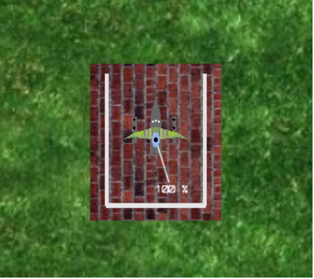
Mediante las teclas “x” (zoom out) y z (zoom in) se busca en el mapa donde están los tanques.
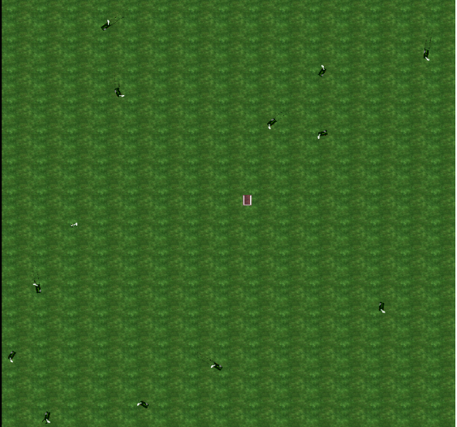
Para ir en busca de los mismo se puede optar por velocidad normal (sin presionar ninguna tecla, por defecto el avión siempre se esta moviendo) o ir a una velocidad mayor (velocidad turbo) presionando la letra “s”.

Cuando se esta cerca de un tanque se presiona la tecla “f” para disparar los misiles
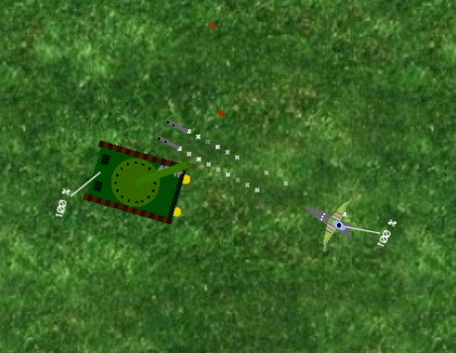
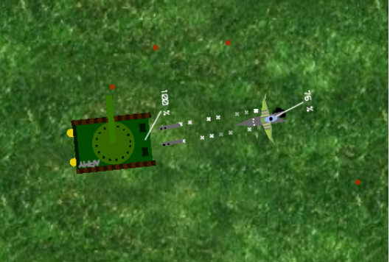

Aquí se muestran los indicadores de energía:

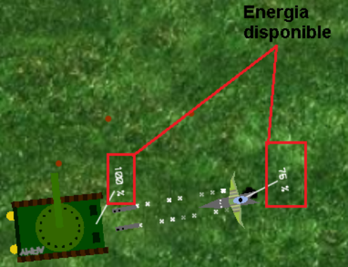

- CONCLUSIONES
Por ser la primer interacción con OpenGL puedo decir que me fue muy útil todo el contenido de la cátedra. De una forma muy simple y concreta pude llegar a concretar este tp final.

- TRABAJOS Futuros
Mejoras en implementación:
- Mejora en colisiones con implementación de quadtree para detección de colisiones
- Mejora en el Render con implementación de auadtree para occlusion culling

Características a agregar:
- Efecto de partículas para cuando se simula una explosión.
- Radar con la ubicación de cada tanque.
- Lanzamiento de misiles mas realista usando curva bezier.
- Asistencia de lanzamiento de misiles.
- Mejorar AI de los Tanques implementando tracking del avion si esta dentro de un rango lejano y anti-tracking o evasion si esta dentro de un rango cercano.

BIBLIOGRAFÍA

Hearn, D.; Baker, P. Computer Graphics, C version. Second Edition. Pearson Prentice Hall, 1997.
Kilgard, M. J. “The OpenGL Utiliy Toolkit (GLUT) Programming Interface”. Silicon Graphics, Inc, 1996 [en línea] [OpenGL] http://www.opengl.org/resources/libraries/glut/glut-3.spec.pdf
Neider J.;Davis,T.; Woo M. “OpenGL Programming Guide: The Official Guide to Learning OpenGL”. Addison-Wesley Publishing Company, 1997 [en línea] [OpenGL] http://www.opengl.org/documentation/red_book/
OpenGL [en línea] http://www.opengl.org
The Blue Book: The OpenGL Reference manual [en línea] [OpenGL] http://www.opengl.org/documentation/blue_book/

